Blok 4 – Network Forensics (Wireshark)
Patryk Piorunowicz
Kierunek: Inżynieria Danych

1. Wstęp i metryka pliku
Plik źródłowy: pp.pcapng
Narzędzia: Wireshark
Czas trwania przechwytywania: około 15 minut.
Główny cel analizy:
Celem analizy było przechwycenie oraz analiza ruchu sieciowego, identyfikacja aktywności użytkownika, analiza przesyłanych danych HTTP, odzyskanie obiektów przesyłanych w sieci oraz wykrycie potencjalnych anomalii i zagrożeń bezpieczeństwa.

2. Część 1 – Charakterystyka badanego hosta
Adres IP hosta: 10.3.8.5
Adres MAC: bc:5f:f4:46:3a:5f
User-Agent: Microsoft-CryptoAPI/10.0
Porty TCP:
• Source Port: 50338
• Destination Port: 3128
Analiza DNS:
• www.bing.com
• static.oferteo.pl
• v10.events.data.microsoft.com
Host 10.3.8.5 generował największy ruch sieciowy i komunikował się z wieloma zewnętrznymi adresami IP.
Czynności do raportu:
- Identyfikacja urządzenia: Podaj adres MAC oraz adres IP komputera, który wykazuje największą aktywność w pliku.
Adres IP komputera wykazującego największą aktywność: 10.3.8.5
Adres MAC: bc:5f:f4:46:3a:5f
- Weryfikacja warstw: Dla wybranego pakietu TCP wypisz:
• Source Port (Port źródłowy): 50338
• Destination Port (Port docelowy): 3128
- Analiza DNS: Wymień 3 różne domeny, z którymi próbował połączyć się użytkownik podczas sesji nagrywania.
• www.bing.com
• static.oferteo.pl
• v10.events.data.microsoft.com
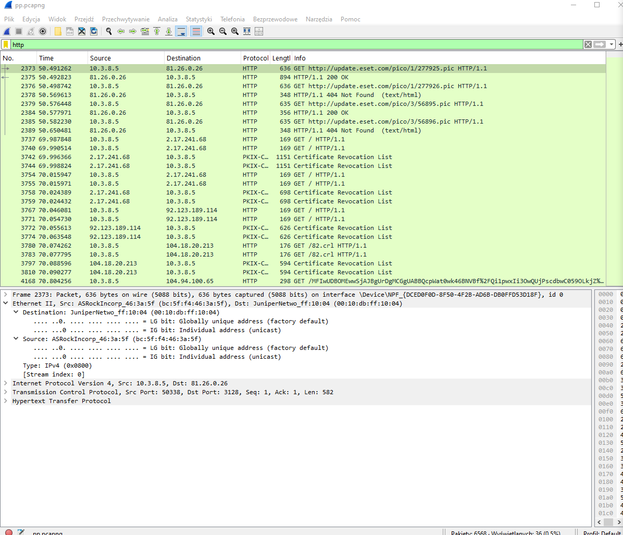

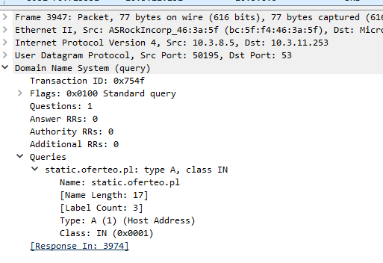

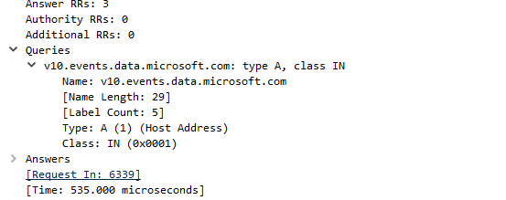
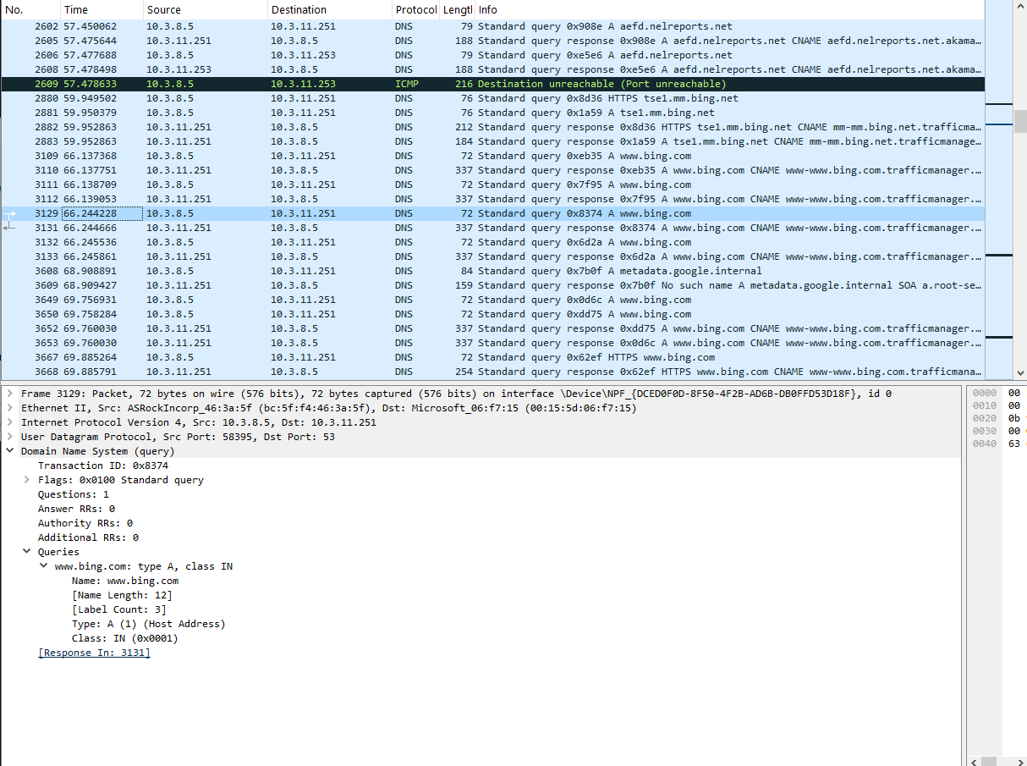
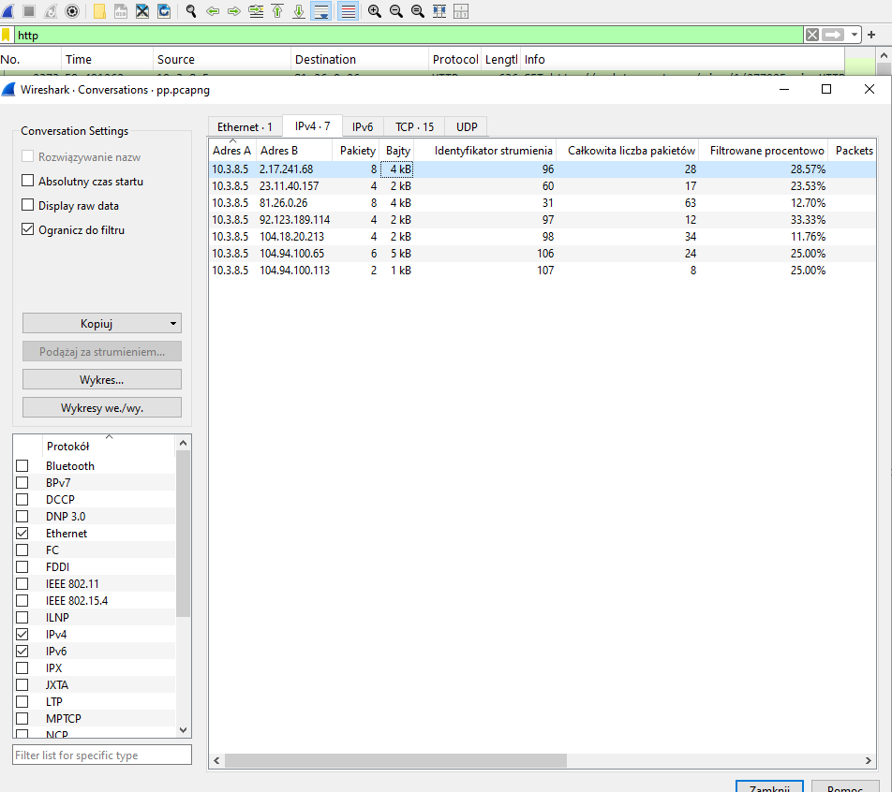

3. Część 2 – Ekstrakcja danych wrażliwych (HTTP)
W ruchu sieciowym odnaleziono żądanie HTTP typu POST przesyłające dane logowania bez szyfrowania.

Metoda logowania:
POST /Login.asp HTTP/1.1
Adres URL:
http://testasp.vulnweb.com/Login.asp
Przechwycony login:
piorunowicz
Przechwycone hasło:
Patryk
Status odpowiedzi:
HTTP/1.1 200 OK
Dane logowania zostały przesłane protokołem HTTP bez szyfrowania, dzięki czemu login i hasło były widoczne w funkcji Follow TCP Stream.
Czynności do raportu:
- Dane uwierzytelniające: Podaj przechwycony login i hasło (jeśli dane są wrażliwe, możesz użyć częściowej cenzury, np. p@ss****).
Przechwycony login: piorunowicz
Przechwycone hasło: Patryk
- Adres docelowy: Podaj pełny adres URL strony, na którą logował się użytkownik (znajdziesz go w nagłówku Host: w strumieniu TCP).
Pełny adres URL strony logowania:
http://testasp.vulnweb.com/Login.asp
- Analiza bezpieczeństwa: Wyjaśnij, dlaczego instalacja certyfikatu SSL/TLS (przejście na HTTPS) uniemożliwiłaby odczytanie tych danych (podpowiedź: dane w Packet Details byłyby widoczne jako "Encrypted Application Data").
Zastosowanie protokołu HTTPS oraz certyfikatu SSL/TLS uniemożliwiłoby odczytanie danych logowania w postaci jawnego tekstu. W przypadku szyfrowanego połączenia dane przesyłane między użytkownikiem a serwerem byłyby zaszyfrowane i widoczne w Wiresharku jedynie jako „Encrypted Application Data”. Dzięki temu osoba podsłuchująca ruch sieciowy nie mogłaby odczytać loginu ani hasła użytkownika.

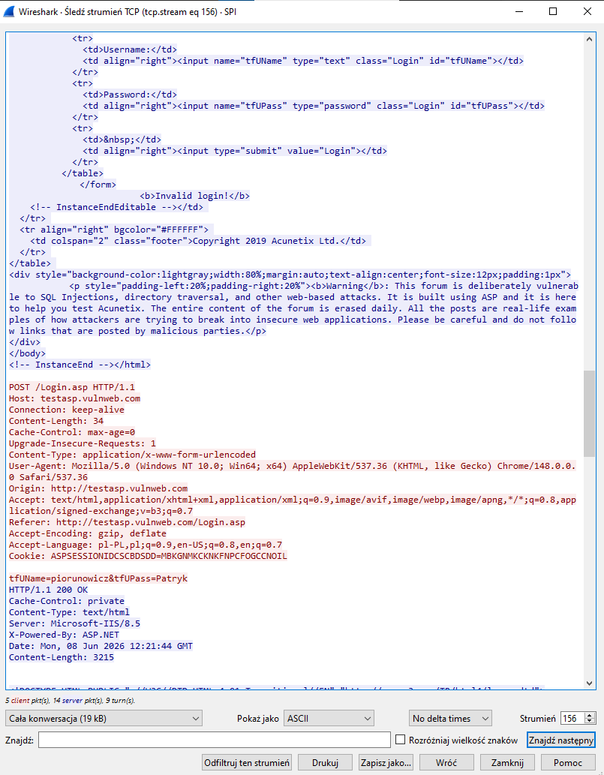

4. Część 3 – Rekonstrukcja obiektów (File Carving)
Lista wyodrębnionych plików:
• Login.asp — text/html — 3194 bytes
• style.css — text/css — 3390 bytes
• logo.gif — image/gif — 4933 bytes
Najważniejsze pliki zostały pobrane z serwera:
testasp.vulnweb.com
Plik Login.asp zawierał kod strony logowania aplikacji webowej.
Plik logo.gif zawierał grafikę strony logowania.
Czynności do raportu:
- Katalog odzyskanych plików: Stwórz tabelę z listą plików, które udało Ci się wyciągnąć z ruchu sieciowego (nazwa, typ, rozmiar).
Nazwa pliku | Typ pliku | Rozmiar
Login.asp | text/html | 3194 bytes
style.css | text/css | 3390 bytes
logo.gif | image/gif | 4933 bytes
- Analiza pochodzenia: Podaj adres IP serwera, z którego pobrano najważniejszy plik (np. dokument PDF).
Najważniejsze pliki zostały pobrane z serwera:
testasp.vulnweb.com
- Wniosek inżynierski: Dlaczego hakerzy wolą przesyłać skradzione dane w małych paczkach (częściach) zamiast jednego dużego pliku?
Hakerzy często przesyłają dane w małych fragmentach, ponieważ taki ruch jest trudniejszy do wykrycia przez systemy monitorowania sieci. Małe pakiety mniej rzucają się w oczy i mogą ominąć systemy wykrywania zagrożeń.
- Zastosowanie biomedyczne: Jeśli w pliku PCAP znajdowałby się obraz RTG przesyłany protokołem DICOM bez szyfrowania, czy byłby on widoczny w sekcji "Export Objects"? Uzasadnij odpowiedź.
Gdyby obraz RTG przesyłano protokołem DICOM bez szyfrowania, możliwe byłoby przechwycenie danych podczas analizy ruchu sieciowego. Widoczność w „Export Objects” zależałaby od sposobu przesyłania danych i używanego protokołu.

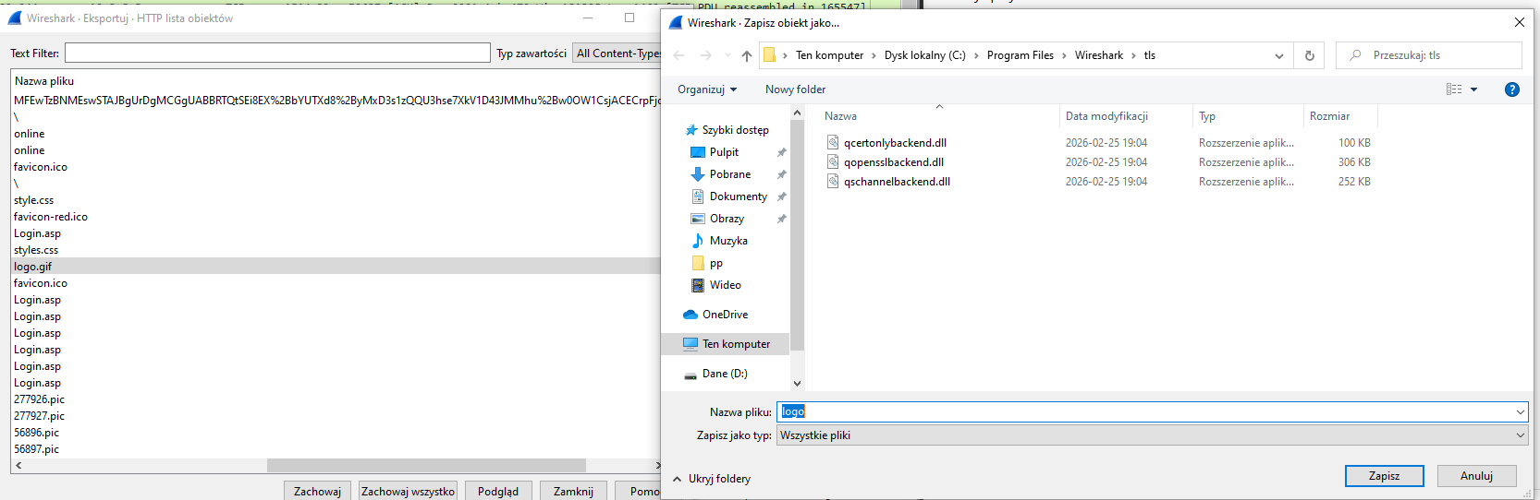
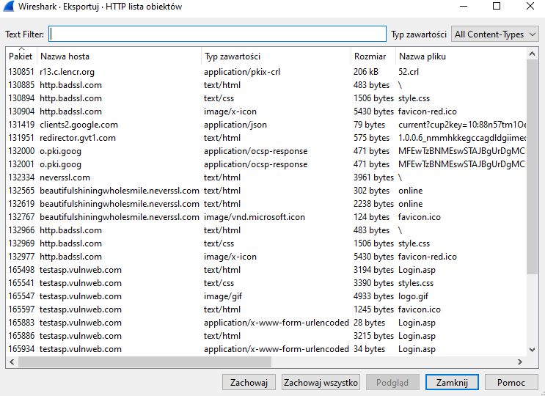

5. Część 4 – Analiza statystyczna i anomalie
Analiza Protocol Hierarchy wykazała dominację protokołów HTTP oraz TCP.
Najważniejsze wartości:
• IPv4: około 2.9%
• TCP: około 3.0%
• HTTP: około 18.4%
Wykryto dużą liczbę pakietów TCP SYN bez odpowiedzi ACK. Host próbował łączyć się z wieloma portami i adresami IP.
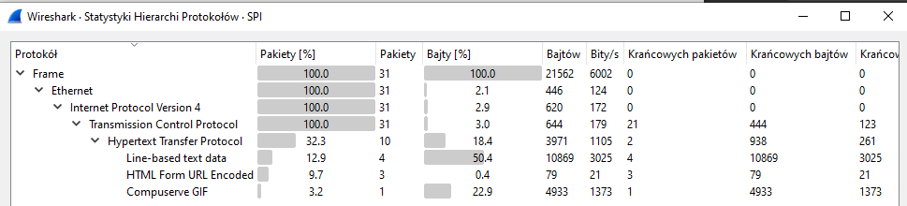
Analiza wykresu I/O wykazała nagłe skoki liczby pakietów TCP SYN.
Czynności do raportu:
- Główny nadawca: Podaj adres IP urządzenia, które wygenerowało największy ruch (w MB) i określ, czy jego zachowanie wydaje się uzasadnione (np. połączenie z serwerem aktualizacji).
Największy ruch sieciowy generował host o adresie IP: 10.3.8.5. Zachowanie hosta było częściowo uzasadnione aktywnością przeglądarkową oraz komunikacją HTTP z serwerami zewnętrznymi.
- Statystyka protokołów: Wykryta anomalia: Opisz, czy w pliku PCAP znalazłeś ślady skanowania portów lub podejrzanych połączeń zagranicznych.
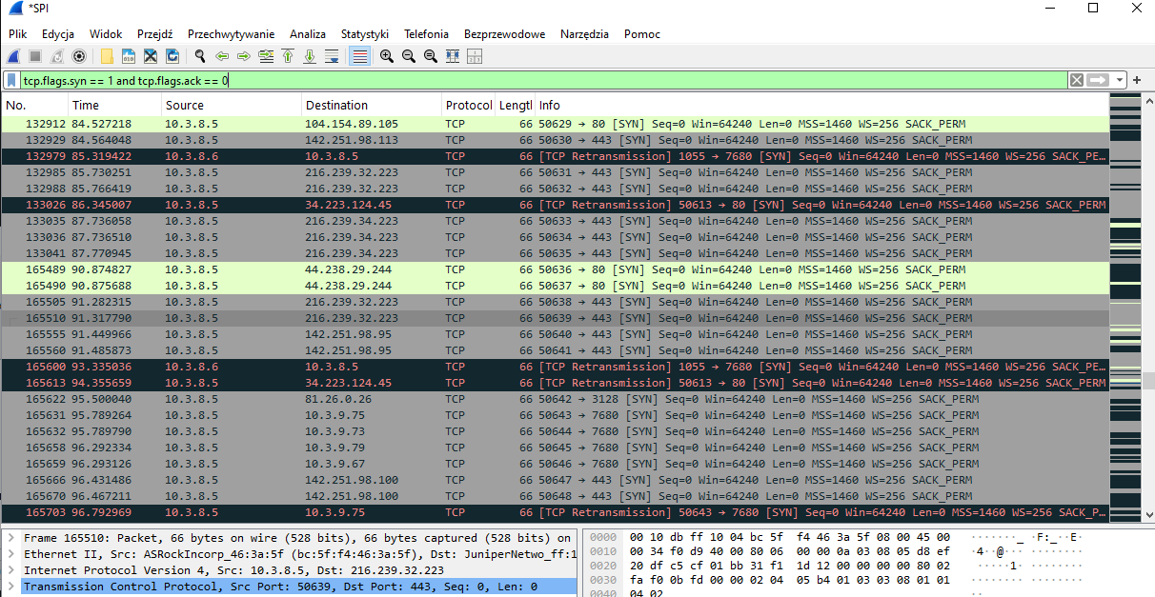
W analizowanym ruchu wykryto dużą liczbę pakietów TCP SYN bez odpowiedzi ACK. Host wykonywał wiele prób połączeń do różnych portów, między innymi 80, 443, 7680 oraz 3128, co może wskazywać na retransmisje lub potencjalne skanowanie portów.
- Refleksja inżynierska: Jak funkcja statystyk w Wiresharku pomaga w monitorowaniu systemów sieciowych działających w sieci korporacyjnej/przemysłowej?
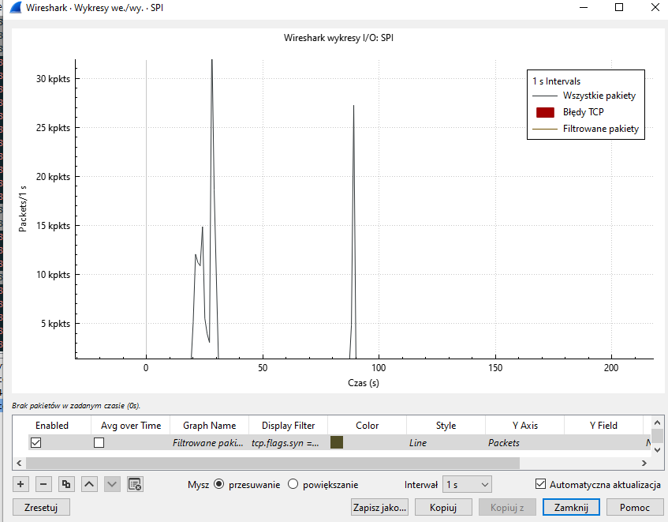
Funkcje statystyczne Wiresharka pozwalają szybko wykrywać anomalie sieciowe, przeciążenia oraz podejrzane połączenia. Dzięki analizie ruchu administratorzy mogą monitorować bezpieczeństwo infrastruktury korporacyjnej i przemysłowej oraz szybciej reagować na incydenty bezpieczeństwa.

6. Podsumowanie i wnioski
Ryzyko braku szyfrowania:
W przypadku używania protokołu HTTP dane przesyłane są jawnym tekstem. Dzięki temu możliwe było odczytanie loginu i hasła użytkownika.
Kontekst inżynierski:
Przechwycenie komend sterujących urządzeniem medycznym mogłoby stanowić zagrożenie dla zdrowia i życia pacjenta.
Rekomendacja:
Zaleca się stosowanie szyfrowania HTTPS/TLS .
Wnioski końcowe:
Przeprowadzona analiza pozwoliła na identyfikację aktywności sieciowej użytkownika, przechwycenie danych logowania oraz wykrycie potencjalnych anomalii sieciowych.

